**Enviar trabajos (fotos de trabajos y cuadernos cuando corresponda) al correo: eloytroncoso@hotmail.com**

**Con Asignatura fecha, nombre y curso**

**Debes mandar los trabajos cualquier día de la semana siguiente (hasta el 10 de mayo)**

**Guía de música**

**Asignatura: ARTES MUSICALES Curso: 7°**

**Fecha: CLASE del miércoles 29 y miércoles 06 de mayo, cuarta y primera semana de mayo**

**Profesor:** Carlos Troncoso C.

**Nombre del alumno:____________________________________**

**I.-Objetivo de aprendizaje**

**OA 7 Reconocer el rol de la música en la sociedad, considerando sus propias experiencias musicales, contextos en que surge y las personas que la cultivan**

**II.-Contenido: Reflexionar sobre un romance**

**III.-OBJETIVO de la clase:**

**Comprender que es un romance y reflexionar sobre ello**

**iV.-Indicaciones Generales:**

**Escribir la fecha y objetivo de la clase en el cuaderno**

**Retroalimentación:**

**Les saludo cordialmente y espero que se encuentren con muy buena salud junto a sus Padres.**

**Les insto a realizar las actividades dadas. Escuchan un romance antiguo recopilado en España por García Lorca y responden preguntas**

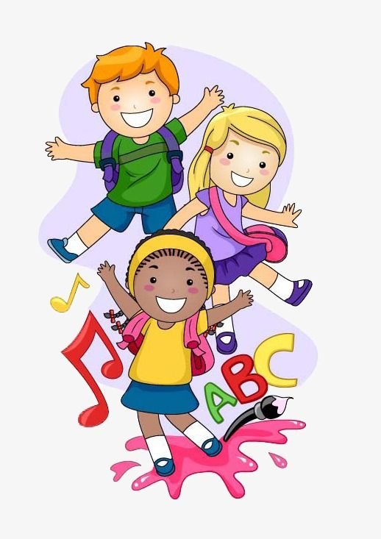

**¡¡Escucha y diviértete!!**

**V.-ACTIVIDAD a desarrollar:**

**Contenido:**

**Federico García Lorca ​ fue un poeta, dramaturgo y prosista español. Adscrito a la generación del 27, fue el poeta de mayor influencia y popularidad de la literatura española del siglo xx. Como dramaturgo se le considera una de las cimas del teatro español del siglo xx, junto con Valle-Inclán y Buero Vallejo.**

**6. Escuchan un romance antiguo recopilado en España por García Lorca, como Los pelegrinitos, y expresan sus opiniones libremente en su cuaderno** [**https://www.youtube.com/watch?v=r0UscYWZuy4**](https://www.youtube.com/watch?v=r0UscYWZuy4)

[**https://www.youtube.com/watch?v=2wjQtLHgNe0**](https://www.youtube.com/watch?v=2wjQtLHgNe0)

**; luego lo** **hacen respondiendo preguntas en tu cuaderno como las siguientes:**

**> ¿A qué época creen que corresponde esta música?**

**> ¿Qué información de época podemos extraer del texto?**

**> ¿Por qué un poeta como García Lorca recopilaría poemas y canciones si las podía inventar?**

**7. Relacionan el ejemplo anterior con romances de autor como:**

[**https://www.poemas-del-alma.com/romance-de-la-luna.htm**](https://www.poemas-del-alma.com/romance-de-la-luna.htm)

[**http://poesiadelorca.eu/primerromancerogitano/6/**](http://poesiadelorca.eu/primerromancerogitano/6/)

**que conozcan (si no conocen, presentarles algunos, por ejemplo, Romance de barco y junco de Óscar Castro** [**https://www.youtube.com/watch?v=7Em4BgoLWqo**](https://www.youtube.com/watch?v=7Em4BgoLWqo) **o Romance del hombre nocturno** [**https://www.youtube.com/watch?v=rR3YTGoNOb8**](https://www.youtube.com/watch?v=rR3YTGoNOb8)**, del mismo autor, con música de Ariel Arancibia). Escuchan y comentas en tu cuaderno**

**VI.-Retroalimentación:**

**Se retroalimentó en las indicaciones generales**

**VII.-Fecha de envío**

**Debes mandar los trabajos cualquier día de la semana siguiente (hasta el 10 de mayo)**

**VII.-Como Y/o donde enviar**

**Estoy recepcionando trabajos en el colegio, el día miércoles desde las 9:00 a las 13:00 hras.-**

**Solucionario:**

**Los peregrinitos:**

**1.-Deben contestar como al inicio del 1900**

**2.-De la costumbre de hacer peregrinaciones a lugares santos**

**3.-Por su sensibilidad de reconocer expresiones artísticas del pueblo de otras épocas de formas distintas de ver la vida**

**7.-La relación con otros poemas es que utiliza un lenguaje muy español e irónico con muchas imágenes y al relacionarlos con esos romances de Oscar Castro se observa como una cierta influencia del autor español con el poeta rancagüino utilizando la narrativa en cuadros de añoranza**